**QuickNavigator**

* QuickNavigator是什么？

QuickNavigator是一款在Chrome上使用的快速导航插件。其工作方式参考[Vimium](https://chrome.google.com/webstore/detail/vimium/dbepggeogbaibhgnhhndojpepiihcmeb)，不过却比Vimium提供了更多的功能，比如支持拼音检索，更多的数据源支持等。

* 如何使用QuickNavigator？

首先，去chrome应用商店下载QuickNavigator（[下载地址](https://chrome.google.com/webstore/detail/quicknavigator/pjhgjciacdfnnhpbdkdkbjpaikoigmjn)） 。安装完成之后，您应该会在地址栏右侧看见一个新的图标，此时表明您已经安装成功了。

此时在任何新打开的页面，按F键（可配置）触发QuickNavigator。您应该会看到如下的类似页面：

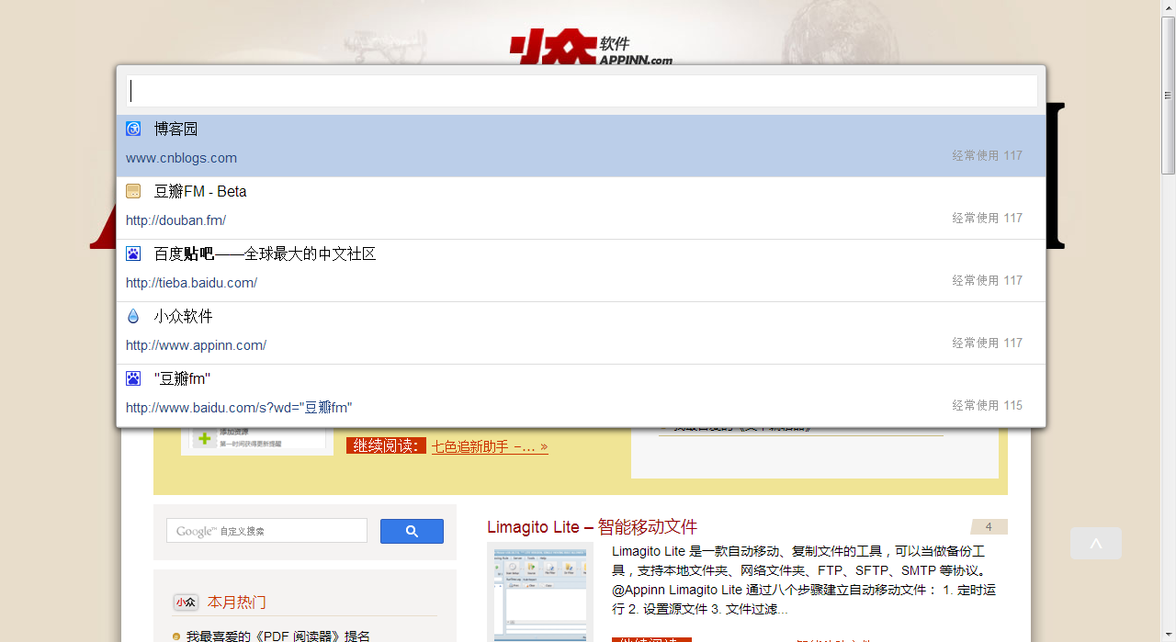

首次出现在输入框下面的那一串列表是MRU列表。所谓MRU列表就是指这些网站您访问的比较多，QuickNavigator已经自动帮你统计好了。如果你要访问的网站在这些列表里面只要动动上下键选择便好。选择好了以后 **回车在当前页面打开，Shift+回车在新标签页中打开**。如果你要找的网站不再列表里，那么尽情输入关键字吧，看看QuickNavigator返回给你的对不对。光说不练假把式，小伙伴们快来试试看吧~~

* QuickNavigator进阶

QuickNavigator还提供了如下的进阶功能：

1. 最近关闭标签

小伙伴们是不是会经常不经意之间关闭一个标签页，然后先去找的时候又不能快速的找到了？让QuickNavigator来帮你。如图，在**输入框里面输入u** （这里的u代表undo的意思）

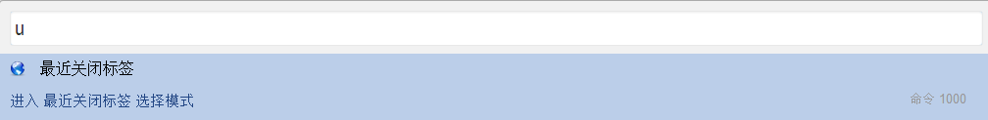

此时，第一条应该会出现最近关闭标签，回车进入最近关闭标签模式。然后出现的列表就是你最近刚刚关闭的标签列表啦。

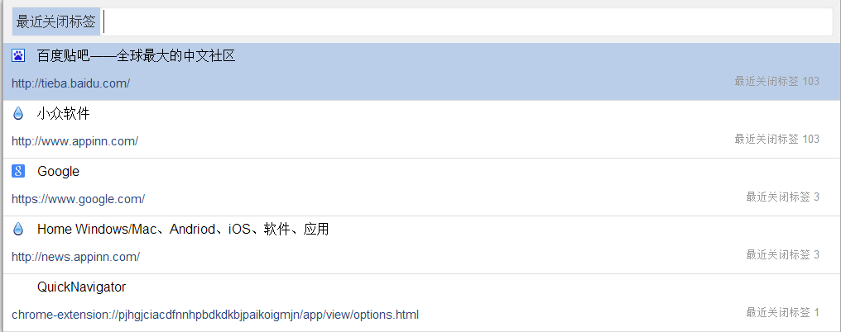

1. 临时关闭QuickNavigator

可能在某些页面你需要临时关闭QuickNavigator，比如QuickNavigator的快捷跟你的输入起冲突了等等。此时在**输入框里面输入c** （代表close）



回车后，在本页面QuickNavigator将不会生效。

* QuickNavigator配置

要进行QuickNavigator的配置，可以在右上角图标上右击，然后点击选项进入，如图：

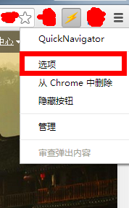

配置界面：

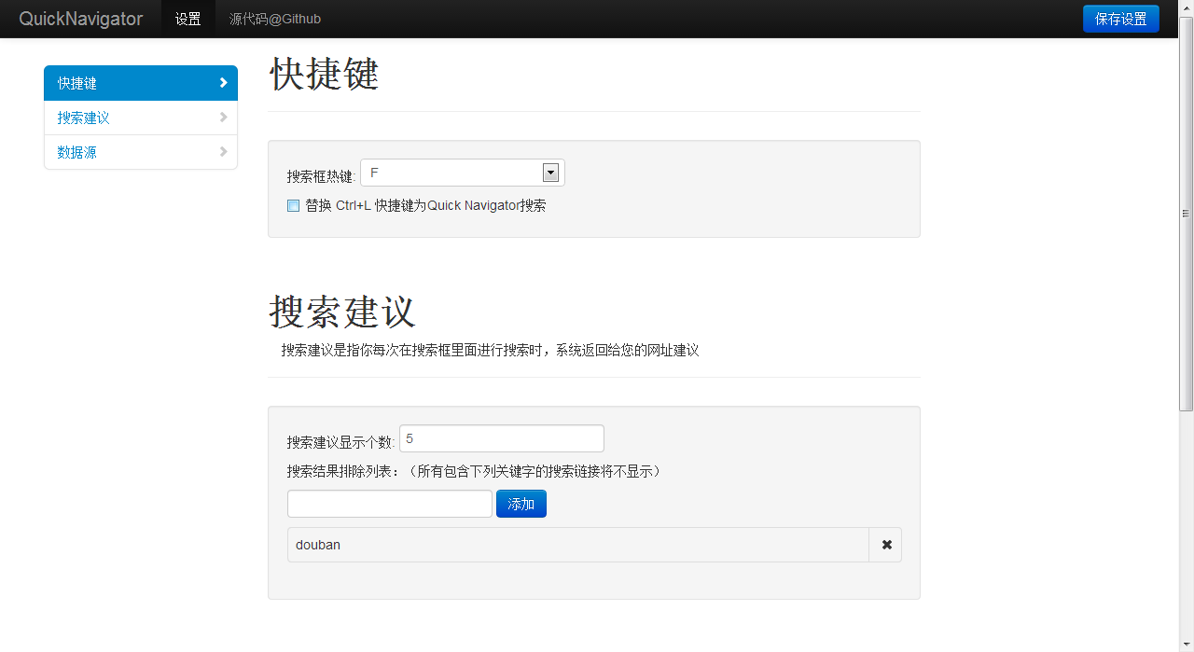

**快捷键：**

快捷键目前只支持26个字母。如果有必要可能会增加ctrl支持。

**搜索建议：**

搜索目前可以配置列表的长度和关键字的过滤，如果某些特定的网址你不想出现在QuickNavigator中，那么在这里加个关键字过滤一下就是了。

**数据源：**

数据源是QuickNavigator最重要的一部分。打上勾的数据源会在搜索的时候生效，否则该搜索源的数据不会出现在搜索结果里面。

* 帮助改进QuickNavigator

如果您觉得QuickNavigator还不错，欢迎在Gihtub上贡献您的源代码给QuickNavigator。<https://github.com/qianlifeng/QuickNavigator>

* QuickNavigator常见问题
  + 在一些输入框中，如果输入QuickNavigator的快捷键会自动打开输入框，但是我只是想输入该字符。

答：首先在绝大多数文本输入框里面输入都不会有问题。但在一些Flash控件的输入框上会存在这个现象。因为目前的技术原因，此时您只能在临时关闭QuickNavigator来解决这个问题。